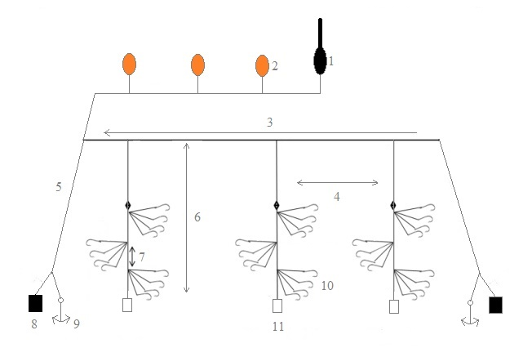

1 – GPS-буй; 2 – надувне буи разных диаметров; 3 – хребтина; 4 – расстояние между барандижами (20-25 м); 5 – буйковый поводец; 6 – трот или вертикальная барандижа (8-15 м); 7 – расстояние между пучками крючков (0,5 м); 8 –груз; 9 – якорь концевой; 10 - крючки; 11 – цилиндровый груз.

